國小 數學科 考試卷 ___年 ___班 座號：___ 姓名：__________
一、選擇題：
- （ ）沿著一圓周長100公尺的圓形水池，在水池周圍每隔2公尺種一棵樹，共需種樹多少棵？ (1)48棵 (2)49棵 (3)50棵 (4)51棵。
- （ ）美環有一條緞帶，做緞帶花用去25％後，還剩下105公尺，這條緞帶原來有多長？ (1)120公尺 (2)140公尺 (3)250公尺 (4)420公尺。
- （ ）一條長38公尺的綵帶，每隔2公尺剪成一段，共可剪成多少段？需剪幾刀？
(1)18段，17刀 (2)16段，17刀 (3)18段，18刀 (4)19段，18刀。
- （ ）下列敘述，何者錯誤？(1)距離÷時間＝速率(2)距離÷速率＝時間(3)距離×時間＝速率(4)時間×速率＝距離。
- （ ）一條長66公尺的綵帶，每隔3公尺剪成一段，共可剪成多少段？需剪幾刀？
(1)22段，21刀 (2)21段，22刀 (3)22段，22刀 (4)21段，20刀。
- （ ）如圖，表面積是多少平方公分？(1)96平方公分 (2)132平方公分
(3)144平方公分 (4)192平方公分
- （ ）爸爸騎機車上班，25分鐘騎了27.5公里，爸爸騎機車的時速是多少公里？ (1)33公里/時 (2)66公里/時 (3)70公里/時 (4)62公里/時。
- （ ）1×3×3＝( )。(1)4 (2)8 (3)12 (4)16。
- （ ）用相同的小正方體來組成一個較大的正方體，最少要用多少個小正方體？ (1)2個 (2)4個 (3)6個 (4)8個。
- （ ）某颱風中心最大風速是55公尺/秒，時速是多少？ (1)200公里/時 (2)198公里/時 (3)196公里/時 (4)186公里/時。
- 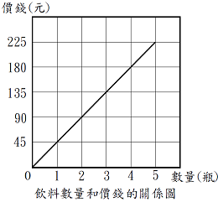（ ）右圖是果汁數量和價錢的關係圖，下面哪一個選項是錯誤的？
(1)8瓶果汁要360元 (2)500元最多可以買12瓶果汁
(3)果汁數量和價錢的比值是 (4)果汁數量和價錢的關係成正比
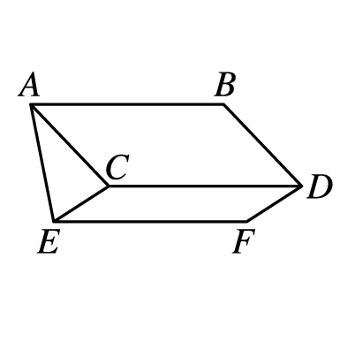
- （ ）一條長63公尺的綵帶，每隔7公尺剪成一段，共可剪成多少段？需剪幾刀？
(1)9段，8刀 (2)7段，6刀 (3)6段，5刀 (4)8段，8刀。
- （ ）如圖，此三角柱中哪一段是柱體的高？
(1)$\overline{\text{AB}}$ (2)$\overline{\text{AE}}$ (3)$\overline{\text{CE}}$ (4)$\overline{\text{BD}}$。
- （ ）成功國小男生人數占全校人數的，成功國小男、女生人數的差，是全校人數的多少倍？ (1)倍 (2)倍 (3)倍 (4)1倍。
- （ ）弟弟有x元，哥哥的錢是弟弟的錢的5倍多100元，如果哥哥有1300元，則弟弟有多少錢？ˉ(1)100元ˉ(2)240元ˉ(3)360元ˉ(4)480元。
- （ ）下面哪一個選項的關係成正比？ (1)小杰和爸爸的年齡 (2)面積固定時，長方形的長和寬 (3)一天中，白天和晚上的時間 (4)圓的半徑和圓周長
- （ ）若甲和乙成正比，則下列敘述何者錯誤？ (1)甲量變成k倍，則乙量也會變成k倍 (2)甲量變成 倍，則乙量也會變成 倍 (3)甲量變成k倍，則乙量會變成 倍 (4)甲量÷乙量＝比值
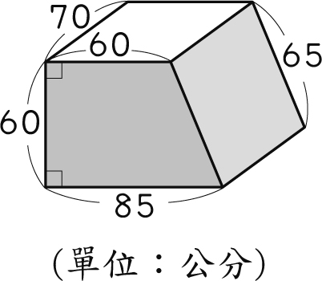
- （ ）如圖，表面積是多少平方公分？
- 27600平方公分 (2)23250平方公分
(3)23050平方公分 (4)13100平方公分

- （ ）蝸牛爬1公尺要花15分鐘，烏龜爬1公尺要花12分鐘，這兩隻動物同時同地出發反向而行，90分鐘後牠們相距多少公尺？ (1)12.5公尺 (2)12.8公尺 (3)13.5公尺 (4)14公尺。
- （ ）韻如到便當店買便當，看見一張便當價錢的計算表。下面哪一個選項是錯誤的？
(1)一個便當的價錢是75元 (2)便當的數量和價錢成正比 (3)便當價錢和數量的比值是75 (4)買6個便當需付420元
- （ ）1.5－÷(1＋0.75)＝( )。(1) (2) (3) (4)。
- （ ）有甲、乙、丙3個圓柱體的柱高皆為10公分，若底圓半徑甲為3公分、乙為4公分、丙為5公分，體積依次為a立方公分、b立方公分、c立方公分，則下列何者正確？ (1)a＋b＝c (2)a＋b＜c (3)a＋b＋c＝1500 (4)a＋b＋c＜1500。
- （ ）某糖果廠商製造了四種糖果，這四種糖果都是柱體，高一樣，底面積如圖，哪一種糖果的體積和其他三者不同？(1)甲 (2)乙 (3)丙 (4)丁。
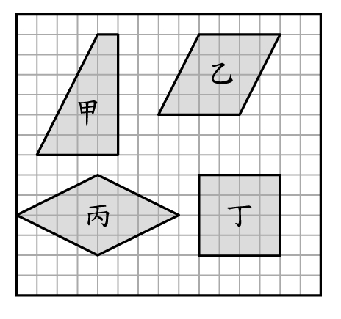
- （ ）有一三角柱體，底面積變為原底面的2倍，柱高不變，則體積變為原來體積的多少倍？ (1)2倍 (2)4倍 (3)6倍 (4)8倍。
- （ ）一條長48公尺的綵帶，每隔8公尺剪成一段，共可剪成多少段？需剪幾刀？
(1)9段，8刀 (2)7段，6刀 (3)6段，5刀 (4)8段，8刀。
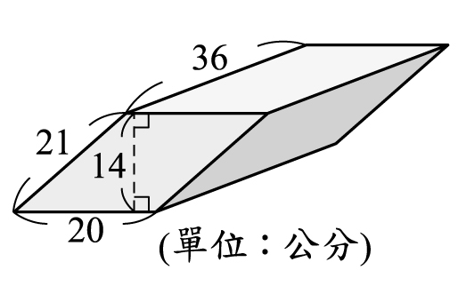
- （ ）哥哥去年耶誕節完成婚禮，他在臥室裡掛了一幅寬是x公分，長比寬多2公分的結婚照片，那麼長是多少公分？ (1)(x＋2)公分 (2)(x－2)公分 (3)2x公分 (4)(x÷2)公分。
- （ ）如圖，表面積是多少平方公分？(1)3320平方公分
(2)3480平方公分 (3)3512平方公分 (4)3600平方公分
- （ ）小丸子買色紙用去她全部錢的，剩下的錢相當於她原來錢的多少倍？ (1)倍 (2)倍 (3)1倍 (4)1倍。
- （ ）美華和宜珍共有640元，美華的錢是宜珍的倍，宜珍有多少元？ (1)200元 (2)240元 (3)400元 (4)440元。
- （ ）一個長方形的長是9公分，下表是不同長方形的寬和周長。
圖中的○和△各是多少？ (1)○＝22，△＝4 (2)○＝4，△＝22 (3)○＝4，△＝4 (4)○＝22，△＝22
- （ ）如圖，表面積是多少平方公分？(1)1104.08平方公分 (2)1256平方公分 (3)1302平方公分 (4)1320.4平方公分
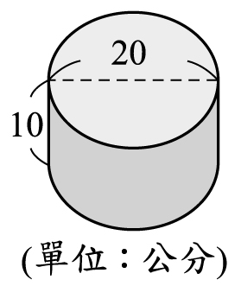
- （ ）有甲、乙兩個底面為梯形的柱體，甲底面梯形的上底長4，下底長6，高為5，柱高為8；乙底面梯形的上底長8、下底長5，高為6，柱高為4。若甲的體積為a，乙的體積為b，則有關a、b的敘述，下列何者正確？ (1)a＋b＝400 (2)a＋b＞400 (3)a＞b (4)a＝b。
- （ ）6000公尺賽跑，姿宜的分速是240公尺，冰藍的分速是200公尺，兩人同時起跑，當姿宜到達終點時，冰藍距離終點還有多少公尺？ (1)1000公尺 (2)1200公尺 (3)1400公尺 (4)1500公尺。
- （ ）12÷1＝( )。(1) 16 (2) 12 (3)10 (4)3。
- （ ）快樂國小學生人數中，男生有600人，女生人數是男生人數的0.9倍，快樂國小共有多少位學生？ (1)540位 (2)600位 (3)1140位 (4)1200位。
- （ ）一條長54公尺的綵帶，每隔9公尺剪成一段，共可剪成多少段？需剪幾刀？
(1)6段，5刀 (2)7段，8刀 (3)5段，5刀 (4)8段，8刀。
- （ ）沿著一圓周長50公尺的圓形水池，在水池周圍每隔5公尺種一棵樹，共需種樹多少棵？ (1)10棵 (2)20棵 (3)30棵 (4)40棵。
- （ ）x＝5，x＝ (1) (2)3 (3)5 (4)15。
- （ ）下面哪一個選項是成正比關係？ (1)哥哥今年8歲，妹妹4歲，兩人的年齡的關係 (2)長方形的長和周長的關係 (3)汽車行駛的速率和時間的關係 (4)身高和體重的關係
- （ ）120÷＋80÷＝( )。(1)196 (2)110 (3) (4)。
- （ ）捷運的時速是90公里，如果速率不變，下列敘述何者錯誤？ (1)2小時可以行駛180公里 (2)3小時可以行駛260公里 (3)4小時可以行駛360公里 (4)5小時可以行駛450公里
- （ ）一正方體的每邊長20公分，一圓柱體底面半徑與高都是20公分，試問兩柱體的體積何者較大？ (1)正方體 (2)圓柱體 (3)一樣大 (4)無法比較。
- （ ）奶奶25歲時，爸爸1歲；爸爸35歲時，小芸9歲。小芸今年12歲，那麼奶奶今年幾歲？ˉ(1)61歲ˉ(2)62歲ˉ(3)63歲ˉ(4)64歲。
- （ ）一個長方形的長比寬的2倍還多2公分，寬為x公分，那麼長是多少公分？ (1)(x＋2)公分
(2)(＋2)公分 (3)(2x＋2)公分 (4)(2x－2)公分。
- （ ）小娟打工一個月的薪水是25000元，哥哥打工一個月的薪水是小娟的1.35倍，兩人打工一個月的薪水相差多少元？ (1)8750元 (2)16250元 (3)33750元 (4)58750元。
- （ ）3y＝21，y＝ (1)3 (2)7 (3)18 (4)21。
- （ ）如圖，有一個直徑是12公分的圓柱，高是8公分，沿直徑平均切成兩份，切開一半的形體表面積是多少平方公分？(1)263.76平方公分 (2)359.76平方公分 (3)472.8平方公分 (4)527.52平方公分
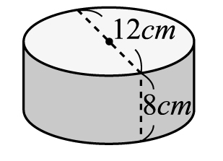
- （ ）一條長42公尺的綵帶，每隔6公尺剪成一段，共可剪成多少段？需剪幾刀？
(1)8段，7刀 (2)7段，6刀 (3)6段，5刀 (4)8段，8刀。
- （ ）如圖，表面積是多少平方公分？(1)1250平方公分 (2)1288.72平方公分 (3)1320平方公分 (4)1356.48平方公分
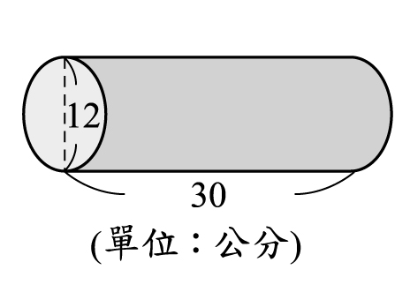
- （ ）一條長32公尺的綵帶，每隔4公尺剪成一段，共可剪成多少段？需剪幾刀？ (1)11段，10刀 (2)10段，9刀 (3)9段，8刀 (4)8段，7刀。
- （ ）一包影印紙有450張，下列何種說法是錯誤的？ (1)2包影印紙有900張 (2)3包影印紙有1350張 (3)4包影印紙有1800張 (4)5包影印紙有2200張
- （ ）如圖，表面積是多少平方公分？
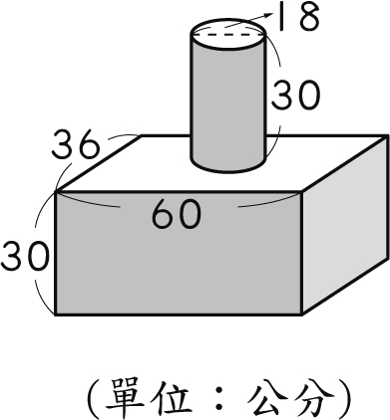
(1)10695.6平方公分 (2)11775.6平方公分 (3)12029.94平方公分 (4)12284.28平方公分
- （ ）若x＝3，則下列哪一個算式的結果是錯誤的？ (1)2x－6＝1 (2)＋4＝6 (3)9－2x＝3 (4)x－2＝1。
- （ ）÷0.375×8＝( )。(1)2 (2)3 (3) (4)。
- （ ）爸爸開車，5小時開了300公里，平均時速是多少公里？ (1)40公里/時 (2)60公里/時 (3)90公里/時 (4)120公里/時。
- （ ）下面哪一個選項的關係不成正比？ (1)正方形的邊長和面積 (2)速率固定時，所走的距離和所花的時間 (3)正三角形的邊長和周長 (4)圓的半徑和直徑
- （ ）阿如畫了1個圓柱，但是她覺得柱高太高了，於是把柱高變為原柱高的，若要使體積不變，則底圓半徑應為原半徑的多少倍？ (1)2倍 (2) 倍 (3)4倍 (4) 倍。
- （ ）如圖，表面積是多少平方公分？(1)560平方公分 (2)582平方公分 (3)600平方公分 (4)652平方公分
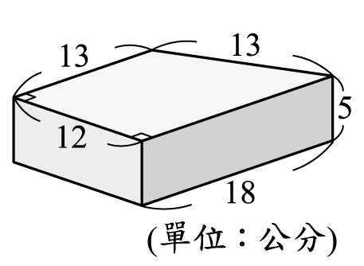
- （ ）甲、乙兩數成正比，當甲數是9時，乙數是18，那麼當乙數是6時，甲數是多少？ (1)1 (2)3 (3)6 (4)9
- （ ）小美、小光、小明三人的存款是小光比小美多50元，小明比小光少100元，如果小美的存款有x元，那麼下列哪一個敘述是正確的？
(1)小光的存款有(x–50)元 (2)小明的存款有(x+50)元
(3)小明的存款比小美少100元 (4)小美、小光、小明三人的存款共有3x元。
- （ ）甲、乙兩地相距4.2公里，明威以分速60公尺的速率來回一趟，則需要幾時幾分？ (1)2時15分 (2)2時20分 (3)2時25分 (4)2時30分。
- （ ）子玲平均一步長60公分，從家裡到學校一共走了1200步，花了20分鐘，子玲走路的時速是多少公里？ (1)1.84公里 (2)1.96公里 (3)2.16公里 (4)2.26公里。
- （ ）鐵道旁每隔60公尺立一根電線桿，火車從第86根電線桿到第134根電線桿，共費時2分鐘，求火車的時速是多少公里？ (1)80.4公里/時 (2)82.8公里/時 (3)86.4公里/時 (4)88.2公里/時。
- （ ）來一碗麵店今天中午賣出的陽春麵是炸醬麵的0.9倍，兩種麵共賣了285碗，炸醬麵賣出多少碗？ (1)135碗 (2)145碗 (3)150碗 (4)180碗。
- （ ）姐姐擁有的貼紙張數是妹妹的2.6倍，兩人的貼紙相差40張，妹妹有多少張貼紙？ (1)15張 (2)25張 (3)64張 (4)104張。
- （ ）把每邊長3公分的正三角形正立倒立連接排列，如圖，問當連接n個正三角形時，周長是多少？ (1)3n+3公分 (2)3n-3公分 (3)3n+6公分 (4)3n公分。
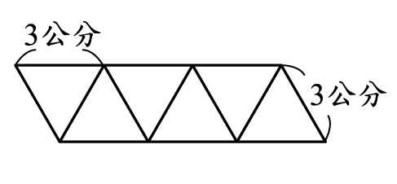
- （ ）有甲、乙兩數，甲數是乙數的0.75倍，甲、乙兩數的和是630，甲數是多少？ (1)840 (2)472.5 (3)360 (4)270。
- （ ）有甲、乙兩個平行四邊形柱體，甲的底面的長是12、高8、柱高6；乙的底面的長是6、高8、柱高12，若甲的體積為a，乙的體積為b，則下列何者正確？ (1)a＝b (2)a＞b (3)a＜b (4)a＋b＝576。
- （ ）÷＝( )。(1) (2) (3) (4)。
- （ ）姿樺從家裡跑到距離180公尺遠的學校，共花了25秒，以同樣的速率跑到距離576公尺遠的公園，需要多少時間？ (1)1分30秒 (2)1分20秒 (3)1分10秒 (4)1分鐘。

一、選擇題：
01. 3 2 4 3 1 4 2 4 4 2
- 2 1 1 1 2 4 3 1 3 4
- 4 1 1 1 3 1 3 2 4 1
- 2 3 1 3 3 1 1 4 3 1
- 2 2 2 3 1 2 2 2 4 4
- 4 2 1 2 2 1 1 4 2 4
- 2 3 3 3 2 3 4 1 2 2

